## ユーザー定義届書画面の編集

|  |  |  |  |  |  |
| --- | --- | --- | --- | --- | --- |
| 機能 | 般 | シ | 設 | 経 | W |
| (1)ユーザー定義届書の一覧表示 | × | ○ | ○ | × | × |
| (2)ユーザー定義届書の追加 | × | ○ | ○ | × | × |
| (3)ユーザー定義届書の変更・削除 | × | ○ | ○ | × | × |

(1)ユーザー定義届書の一覧表示

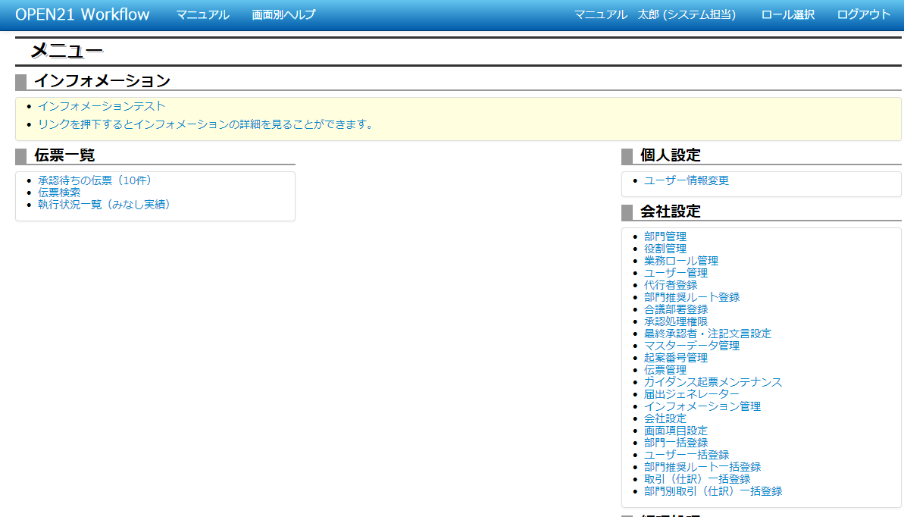

①メニュー画面で「届出ジェネレータ」リンクをクリックしてください。

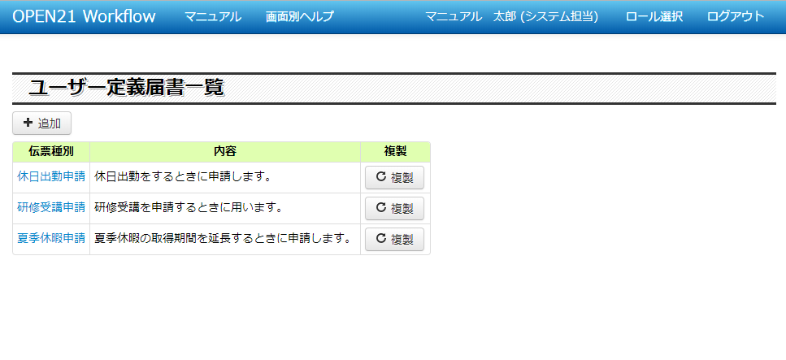

②ユーザー定義届書を追加する場合、「追加」ボタンを押してください。

→(2)ユーザー定義届書の追加

③既存のユーザー定義届書を複製して追加する場合、

該当ユーザー定義届書右側の「複製」ボタンを押してください。

→(2)ユーザー定義届書の追加

④ユーザー定義届書を変更・削除する場合、「伝票種別」リンクをクリックしてください。

→(3)ユーザー定義届書の変更・削除

(2)ユーザー定義届書の追加

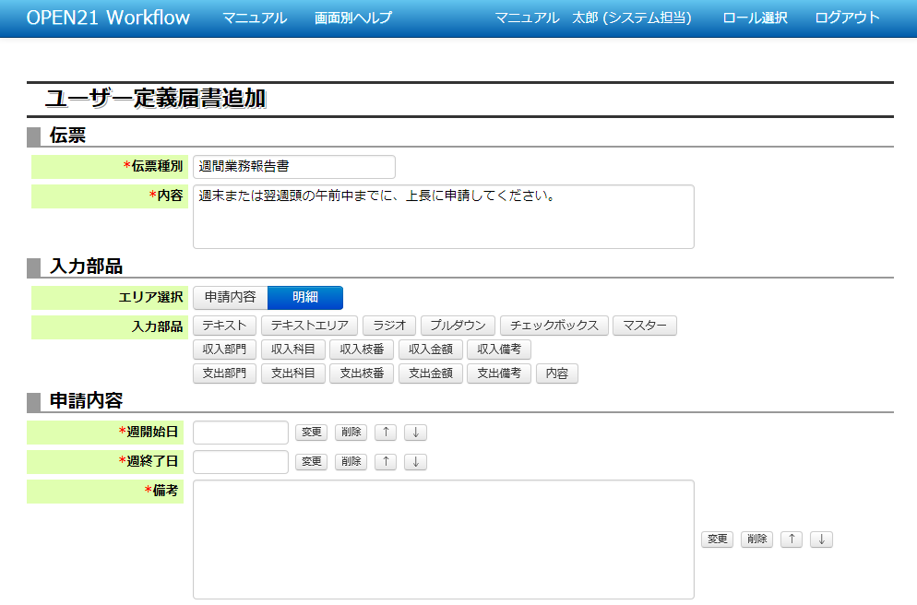

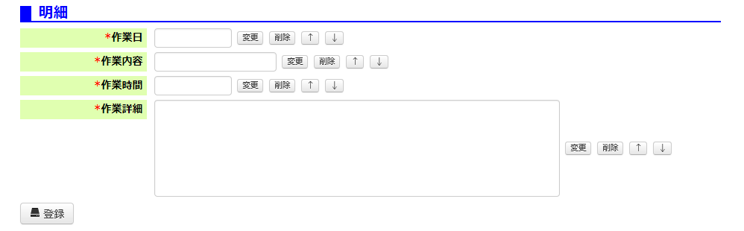

①伝票情報を入力してください。

②入力部品を追加してください。

→「補足(1)入力部品の追加方法」

③入力部品のレイアウトを編集してください。

→「補足(2)入力部品のレイアウト編集」

④登録ボタンを押してください。

(3)ユーザー定義届書の変更・削除

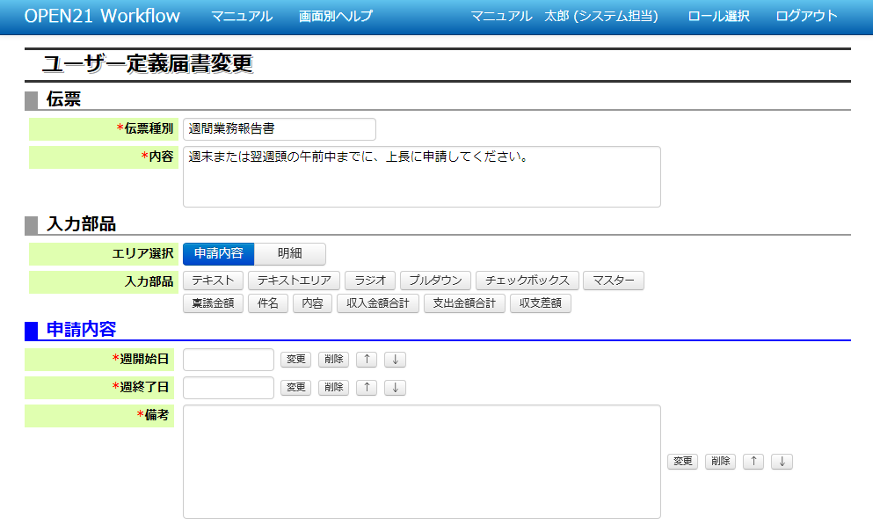

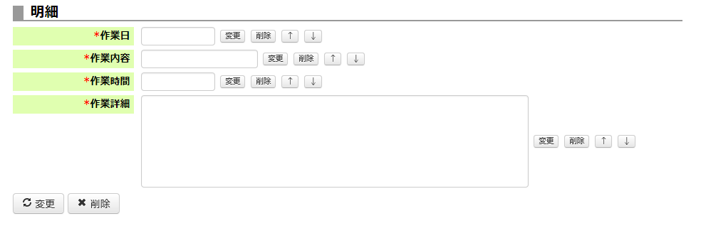

①変更対象の項目を入力し直してください。

②変更ボタンを押すと、入力し直した内容が反映されます。

③削除ボタンを押すと、ユーザー定義届書を削除します。

**※ 作成したユーザー定義届書のレイアウトで、伝票が起票されている場合は削除できません。**

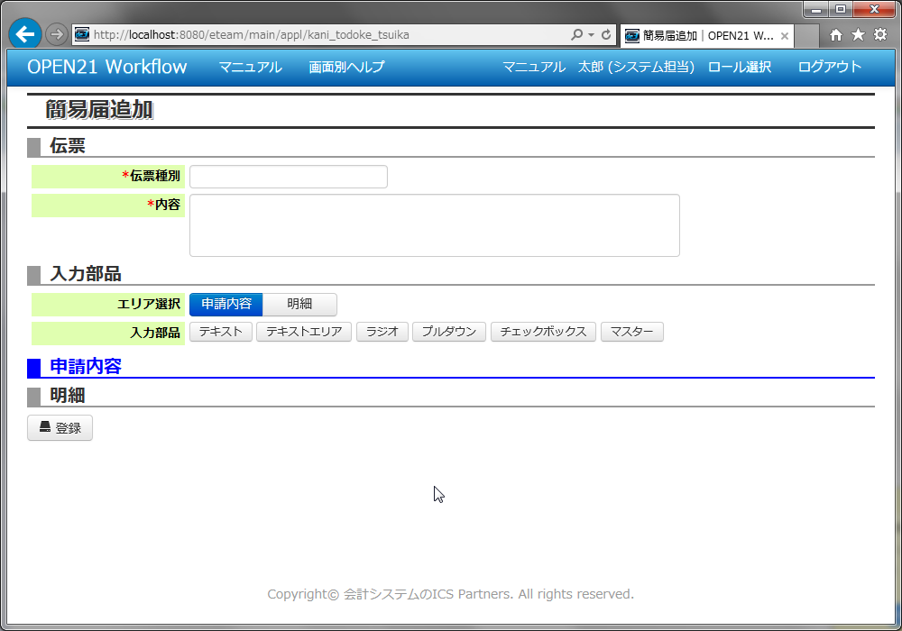補足(1)入力部品の追加方法

①入力部品を追加するエリアを選択します。選択中のエリアの見出しが青色で表示されます。

②入力部品を選択します。ボタンを押下すると部品情報を入力する子画面が表示されます。

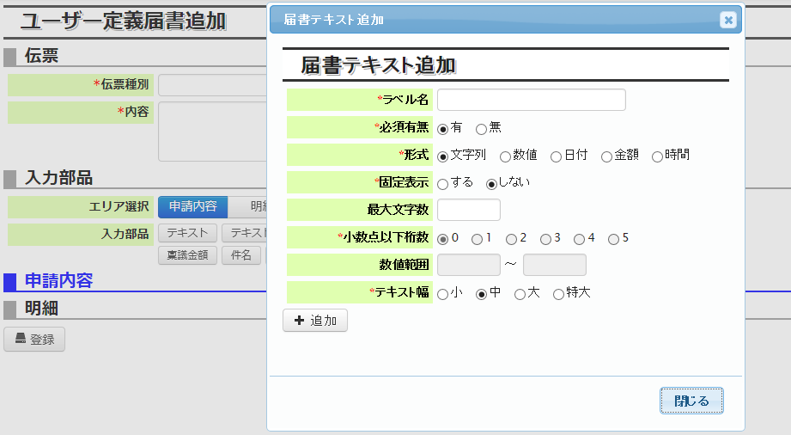

③部品情報を入力して下さい。

→「補足(3)部品の入力方法」

④追加ボタンを押してください。

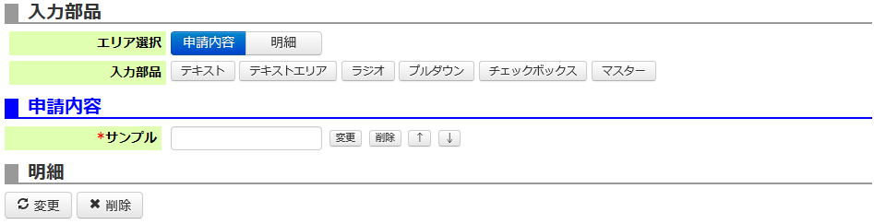

⑤エリアに入力部品が追加されます。

補足(2)入力部品のレイアウト編集

①初期値の入力

ユーザー定義届書の伝票を起票する際に、デフォルトで設定される値を入力してください。

尚、入力部品が必須（*）で初期値が空欄であっても、

ユーザー定義届書のレイアウトを登録・変更する際にはエラーとなりません。

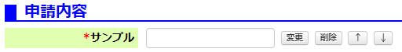

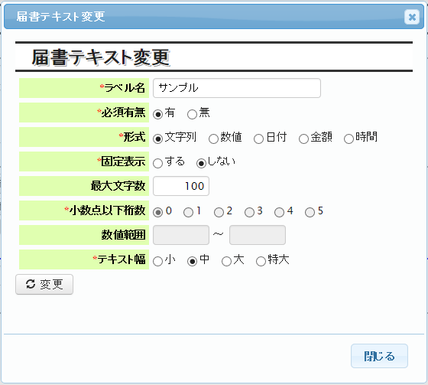②入力部品の変更



「変更」ボタンを押してください。

入力部品の情報を変更する子画面が表示されます。→

③入力部品の削除

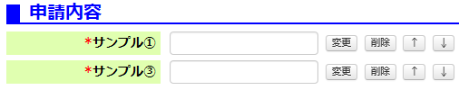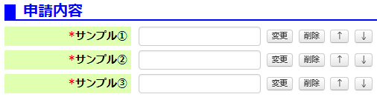

「削除」ボタンを押してください。入力部品が削除されます。

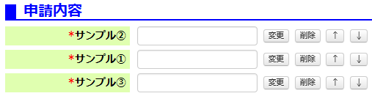④入力部品の配置入れ替え



「↑」ボタンを押してください。上位の部品と配置を入れ替えます。

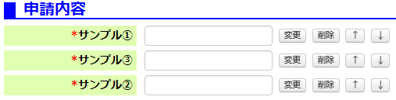

「↓」ボタンを押してください。下位の部品と配置を入れ替えます。

下位の部品と配置を入れ替えます。

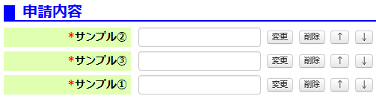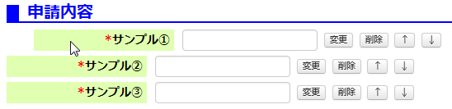

部品名をドラッグしてください。ドロップ先の部品に挿入されます。

補足(3)部品の入力方法

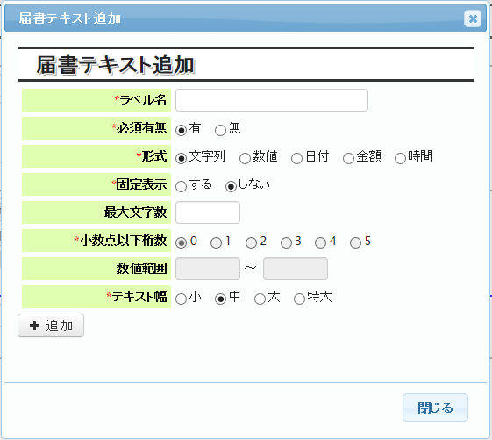

ラベル名：部品名を入力します。

必須有無：必須入力を選択します。「有」を選択した場合、部品名の横に「*」が表示されます。

形式：入力形式を選択します。日付・金額を選択した場合、補助入力機能を使用できます。

固定表示：する…申請画面では変更不可のテキストとします。「説明分」「注意書き」等の登録を可能にします。

しない…通常のテキスト項目と同様、申請画面で編集可能とします。

最大文字数：形式が「文字列」の場合に入力可能な文字数を入力します。

未入力の場合、100文字が最大文字数として設定されます。

小数点以下桁数：形式が「数値」の場合に入力可能な小数点以下桁数を指定します。

数値範囲：形式が「数値」の場合に入力可能な値の範囲を入力します。

未入力の場合、1～999,999,999,999が数値範囲として設定されます。

テキスト幅：部品の入力領域の幅を選択します。

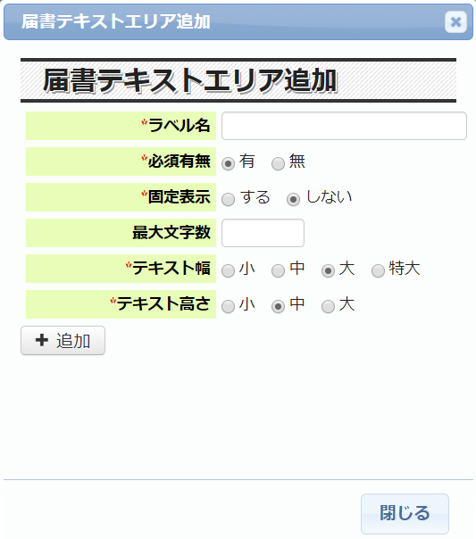

ラベル名：部品名を入力します。

必須有無：必須入力を選択します。「有」を選択した場合、部品名の横に「*」が表示されます。

固定表示：する…申請画面では変更不可のテキストとします。「説明分」「注意書き」等の登録を可能にします。

しない…通常のテキスト項目と同様、申請画面で編集可能とします。

最大文字数：入力可能な文字数を入力します。

未入力の場合、1000文字が最大文字数として設定されます。

テキスト幅：部品の入力領域の幅を選択します。

テキスト高さ：部品の入力領域の高さを選択します。

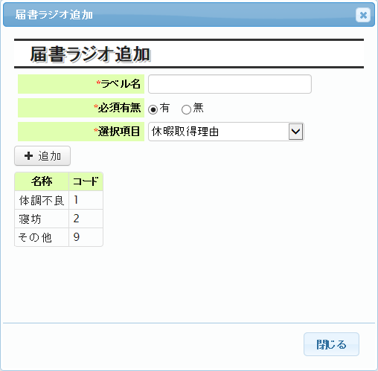

ラベル名：部品名を入力します。

選択項目：ラジオボタンで表示する項目を選択します。

名称・コード：選択項目の区分名称・区分コードを一覧形式で表示します。

※選択項目のリストおよび一覧の名称・コードは、マスターデータ管理のユーザー定義届書選択項目でメンテナンス可能です。

（別紙参照：3.3マスターデータの管理）

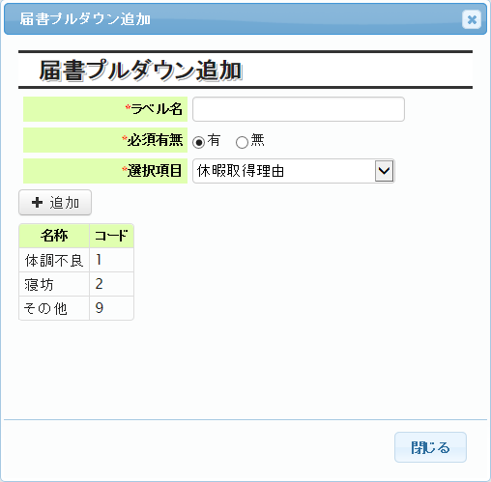

ラベル名：部品名を入力します。

必須有無：必須入力を選択します。「有」を選択した場合、部品名の横に「*」が表示されます。

選択項目：プルダウンで表示する項目を選択します。

名称・コード：選択項目の区分名称・区分コードを一覧形式で表示します。

※選択項目のリストおよび一覧の名称・コードは、マスターデータ管理のユーザー定義届書選択項目でメンテナンス可能です。

（別紙参照：3.3マスターデータの管理）

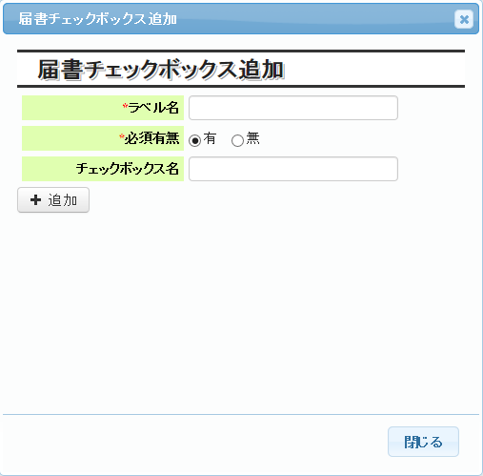

ラベル名：部品名を入力します。

必須有無：必須入力を選択します。「有」を選択した場合、部品名の横に「*」が表示されます。

チェックボックス名：チェックボックスのラベル名を入力します。

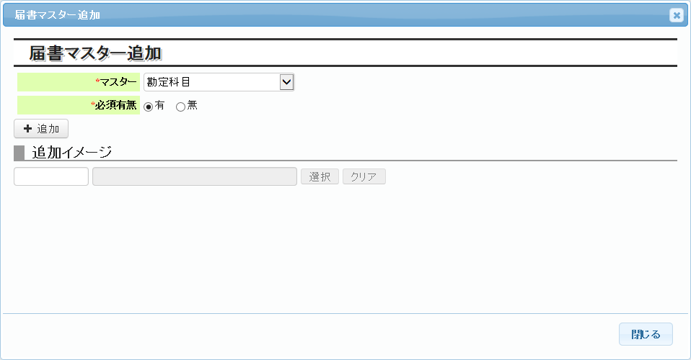

マスター：マスターを選択します。（部品名はマスターの名称になります。）

必須有無：必須入力を選択します。「有」を選択した場合、ラベル名の横に「*」が表示されます。

追加イメージ：追加する部品のイメージを表示します。

補足(4)申請内容エリアの特殊な入力部品について

①稟議金額

部門推奨ルートの金額範囲指定の対象項目として使用できます。

また、この部品が使用されたユーザー定義届書を別伝票に紐づけることで、稟議金額の引継ぎが可能になります。（「2.1.16 稟議金額」参照）

②件名

この部品の入力内容を指定して、伝票検索の検索条件で検索が可能です。（「2.1.7 伝票の検索・一覧表示」参照）

予算執行オプションが有効な場合、起案追加先の伝票にこの項目の入力内容が表示されます。

③内容

この部品の入力内容を指定して、伝票検索の検索条件で検索が可能です。（「2.1.7 伝票の検索・一覧表示」参照）

④収入金額合計

部門推奨ルートの金額範囲指定の対象項目として使用できます。

明細部の「収入金額」の入力値の合計が自動入力されます。

⑤支出金額合計

部門推奨ルートの金額範囲指定の対象項目として使用できます。

明細部の「支出金額」の入力値の合計が自動入力されます。

⑥収支差額

収入金額合計と支出金額合計の差が自動入力されます。

補足(5)明細エリアの特殊な入力部品について

①収入部門、収入科目、収入枝番、収入金額、収入備考

予算執行管理の入力部品ですが、予算チェック、起案金額チェックの対象項目ではありません。

②支出部門、支出科目、支出枝番、支出金額、支出備考

予算執行管理の入力部品です。予算チェック、起案金額チェックの対象項目です。

伝票を予算執行対象にする場合は、最低限「支出部門」「支出金額」を入力項目としてレイアウトする必要があります。

会社設定情報にて、予算チェック粒度を「部門、科目単位」とした場合は「支出科目」もレイアウトしてください。

③内容

この部品の入力内容を指定して、伝票検索の検索条件で検索が可能です。（「2.1.7 伝票の検索・一覧表示」参照）